OBRAZLOŽENJE REBALANSA FINANCIJSKOG PLANA ZA 2025.GODINU ZA RAZDOBLJE 1.10.-31.12.2025.

Medicinska škola Bjelovar krajem 2024. godine donijela je Plan prihoda i rashoda, primitaka i izdataka za 2024. godinu u iznosu od 2.249.902 EUR.
U lipnju 2025. godine dostavljen nam je dopis da pristupimo izradi rebalansa svojih financijskih planova za 2025. godinu te nakon izmjena rebalans plana prihoda i rashoda iznosio je 2.329.902 EUR.
Dopisom u rujnu 2025. pristupili smo izradi drugog rebalansa svojih financijskih planova za 2025.godinu zbog promjena ustrojstva djelokruga rada.
Nakon izmjena i dopuna rebalans plana prihoda i rashoda, primitaka i izdataka iznosi 2.329.902 EUR, limiti se nisu dirali, samo je plan raspoređen na dvije organizacijske jedinice, jedna organizacijska jedinica zaključno sa troškovima do 30.9.2025., a druga organizacijska jedinica od 1.10.2025. pa do kraja godine.
Planom su obuhvaćeni prihodi i rashodi za redovno poslovanje škole u iznosu od 2.175.402 EUR i dva projekta u okviru ERASMUS + „suvremene medicinske vještine - 2“ i „suvremene medicinske vještine - 3“ u iznosu od 154.500 EUR.
Plan prihoda i rashoda za redovno poslovanje škole je uravnotežen, prema izvorima financiranja i sastoji se od četiri dijela. Izvori su: državni proračun, županijski proračun, namjenska sredstva i vlastiti izvori financiranja. Prema navedenim izvorima, ukupan plan je slijedeći:
Državni proračun za tekuće poslovanje = 1.973.344 ili 84,70%
Županijski proračun – 115.933 EUR ili 4,97%
Namjenska sredstva – 26.500 EUR ili 1,14%
Vlastiti izvori – 59.625 EUR ili 2,56%
ERASMUS + projekti - 154.500 EUR ili 6,63 %

Po organizacijskim jedinicama plan prihoda i rashoda za razdoblje 1.1.-30.9.2025. iznosi 1.574.090 EUR, a za razdoblje 1.10.-31.12.2025. iznosi 755.812 EUR.

Plan prihoda i rashoda iz državnog proračuna za redovno poslovanje je financijski najznačajniji i odnosi se na financiranje plaća zaposlenika u redovnom radu i prekovremenom radu, ostale rashode za zaposlenike kao što su: jubilarne nagrade, darovi za djecu, božićnica, uskrsnica, regres za godišnji odmor, pomoći u smrtnom slučaju i slučaju bolovanja dužeg od 90 dana, pomoć kod rođenja djeteta i otpremnine kod odlaska u mirovinu. Iz istog izvora financiraju se i doprinosi na plaće zaposlenika, naknade za rad vanjskih suradnika i naknade za invalide zbog nezapošljavanja propisane kvote zapošljavanja invalida u odnosu na ukupan broj zaposlenih.
Sve navedeno se isplaćuje iz državnog proračuna i to putem Centralnog obračuna plaća (COP). Financiranje se vrši na način da izvršimo obračun plaća i naknada u COP-u te na određeni dan sredstvima državne riznice vršimo isplatu.

Iz državnog proračuna primamo još i dodatna sredstva za:
- Troškove službenih putovanja kada su putovanja inicirana od strane Ministarstva, kao što su ispravci državnih matura, vođenje učenika na državna natjecanja i slično
- Troškove odlaska učenika na državna natjecanja
- Voditelje županijskih stručnih vijeća za troškove održavanja županijskih stručnih vijeća i slične rashode
- Nabavu opreme za školu u sklopu kurikularne reforme (opremanje učionica i kabineta)
- Nabavu lektire za školsku knjižnicu
- Kupnju udžbenika za djecu koja na to steknu pravo po socijalnim kriterijima
Sredstva primljena iz Državnog proračuna evidentiraju se u grupi vlastitih prihoda i rashoda, ali je navedeno da je izvor prihoda – državni proračun (511). Takav način evidentiranja prihoda je propisan zakonom jer nam državni proračun nije nadležan proračun pa se kod njih evidentira kao pomoći drugim proračunima, a kod nas kao vlastiti prihod i rashod koji ulazi u konsolidaciju nadležnog proračuna.

Za 2025. godinu, za razdoblje 1.10.-31.12.2025. planiramo navedene izdatke u slijedećim iznosima:
Plaće = 485.000 EUR, ostali rashodi za zaposlene = 26.000 EUR, doprinosi na plaće = 78.950 EUR, naknade troškova zaposlenima (putni nalozi ako se putuje sa zadatkom i u organizaciji Ministarstva ili Agencija) = 150 EUR, rashodi za materijal i energiju (sredstva primljena od Ministarstva za nastavni materijal i opremanje škole) = 400 EUR, naknade za rad vanjskih suradnika i druge usluge = 7.500 EUR, naknade za invalide, parnične troškove i druge nespomenute rashode = 4.744 EUR, tekuće donacije = 200 EUR, kamate i druge financijske izdatke = 500 EUR, nabavku opreme = 500 EUR, nabavku knjiga za knjižnicu = 750 EUR
Obračun plaća i svih drugih naknada vrši se prema pravima iz Zakona o radu i Kolektivnog ugovora za srednje škole.

Županija kao osnivač škole, podmiruje sve rashode za tekuće poslovanje škole. Međutim, unutar plana prihoda i rashoda iz županijskog proračuna imamo podjelu prihoda i rashoda.
Redovno poslovanje škole financira se iz decentraliziranih funkcija. Za 2025. godinu dodijeljeno nam je 110.000 EUR iz kojih financiramo redovno poslovanje, odnosno tekuće rashode i izdatke škole.
Planom za 2025. godinu, za razdoblje 1.10.-31.12.2025. planiramo 17.584 EUR za tekuće rashode, a 330 EUR za kupnju dugotrajne imovine. Iz navedenog iznosa od 17.584 EUR planira se financirati u slijedeće rashode:
- Naknade troškova zaposlenima = 5.017 EUR
U navedenom iznosu planiraju se službena putovanja, prijevoz na posao i sa posla, stručna usavršavanja zaposlenih. Najznačajnija stavka ove grupe rashoda je prijevoz na posao koji čini nešto više od polovice planiranog iznosa
- Rashodi za materijal i energiju = 7.843 EUR
Rashodi materijala su: uredski materijal, stručna literatura, materijal za čišćenje, higijenski materijal, materijal za nastavu, materijal za vježbe, materijal za tekuće i investicijsko održavanje zagrade i opreme škole
Rashodi za materijal i energiju su: rashodi za električnu energiju i plin te gorivo za kosilicu, rashodi za kupnju sitnog inventara i zaštitne odjeće i obuće. Potrebno je još istaknuti da u ovoj grupi rashoda materijala za održavanje nalaze se i toneri za pisače koji na godišnjoj razini čine značajan rashod.

- Rashodi za usluge = 3.924 EUR
Rashodi za usluge obuhvaćaju: usluge telefona, pošte i prijevoza, usluge tekućeg i investicijskog održavanja zgrade i opreme škole, usluge promidžbe i informiranja, komunalne usluge, usluge najamnine i zakupnine, zdravstvene usluge, intelektualne usluge, računalne usluge te ostale usluge koje obuhvaćaju grafičke usluge, usluge čuvanja i čišćenja i drugo.
U grupi rashoda za usluge, najznačajnija je stavka usluge za tekuće i investicijsko održavanje jer je potrebno održavati dvije zgrade i opremu škole na zadovoljavajućoj razini. Slijedi ga rashod za intelektualne usluge gdje evidentiramo autorske ugovore, ugovore o djelu (bez vanjskih suradnika u nastavi), usluge odvjetnika i ostale intelektualne usluge. U ostale intelektualne usluge spadaju usluge ispitivanja ispravnosti instalacija i opreme, usluge izrade web stranice, usluge implementacije zakonskih propisa kao što je zaštita osobnih podataka i slično. Komunalne usluge su također značajan rashod, kao i zdravstvene usluge koje se odnose na usluge sistematskih pregleda zaposlenika čije je pravo propisano kolektivnim ugovorom.

- Ostali nespomenuti rashodi poslovanja = 700 EUR
Ovim rashodom obuhvaćeni su rashodi za upravne, sudske i javnobilježničke pristojbe, reprezentacija, članarine i ostali rashodi kao što su rashodi za natjecanja i slično. Pristojbe su propisane zakonom, članarine ovisno o udruženjima u kojima je škola ili zaposlenici i reprezentacija koja se utroši kod organizacije natjecanja, sastanaka ili susreta škola.

- Ostali financijski rashodi = 100 EUR
U ovim rashodima evidentira se rashod usluga banaka i platnog prometa te kamata na zakašnjela plaćanja.
Predloženi plan za kupnju dugotrajne imovine iz decentraliziranih sredstava u iznosu od 330 EUR odnosi se na kupnju neophodne dugotrajne imovine kako bi se proces poslovanja mogao nesmetano odvijati. Zbog dugog korištenja opreme, svake godine dođe do kvara određenog osnovnog sredstva koje je potrebno zamijeniti.

U planu za 2025., za razdoblje 1.10.-31.12.2025. planiraju se i stavke za:
- natjecanja u iznosu od 750 EUR,
- financiranje tehničke podrške mreže škole „e – tehničar“ u iznosu od 650 EUR
- financiranje kulturne i javne djelatnosti u iznosu od 588 EUR
- osiguranje školskih zgrada u iznosu od 780 EUR
- nabava knjižnične građe – 1.115 EUR
Vlastiti i ostali prihodi škole za razdoblje 1.10.-31.12.2025. planiraju se u iznosu od 41.967 EUR
Namjenski prihodi za razdoblje 1.10.-31.12.2025. planiraju se u iznosu od 7.354 EUR
Prihodi i rashodi iz vlastitih izvora su:
- vlastiti prihodi = 32.892 EUR – odnose se na prihode od zakupa, prihode od prodaje dnevnika prakse. Iz navedenih prihoda plaćaju se grafičke usluge, a od prihoda zakupa ulažu se u kupnju nove opreme za školi.
Vlastiti prihodi sadrže još i usluge edukacija - obrazovanje odraslih u programima osposobljavanja za što imamo odobrenje Ministarstva znanosti, obrazovanja i sporta.
Iz navedenih prihoda plaćat će se plaće za rad izvan redovnog nastavnog procesa i djelomično troškovi režija i održavanja zgrade škole.
- prihodi od kamata u iznosu od 350EUR
- donacije = 8.725 EUR – odnose se na donacije koje se prime od trgovačkih društava i troše se namjenski za kupnju opreme u školi, sredstva koja škola primi kod sufinanciranja troškova službenog puta te sredstva koja se prime za naknade šteta koje nastaju i utroše se za saniranje nastalih šteta,
- namjenski prihodi = 7.354 EUR – odnose se na uplate učenika za povećane troškove obrazovanja. Iz navedenih prihoda kupuje se materijal za vježbe.

ERASMUS + projekti = 80.000 EUR

Projekt ERASMUS + „suvremene medicinske vještine – 3 “ odobren je u 2025. godini u iznosu od 102.862 EUR. 80% sredstava uplaćeno je u 2025. godine u iznosu od 82.289,60 eur, a ostatak uplate planira se u 2026. godini. Sredstva koja su uplaćena u 2025. godini utrošit će se djelomično u 2025.godini.

Plan prihoda i rashoda je iskazan u tablici PLAN PRIHODA I RASHODA 2025. GODINE I PROJEKCIJE ZA 2026. I 2027. GODINE.
U tablici je plan prihoda i rashoda za 2025. godinu te rebalans raspoređen na dvije organizacijske jedinice, ali i projekcije za 2026. godinu i 2027. godinu razrađeni su po kontima prihoda na šestoj razini te rashoda na trećoj razini kao što nalaže zakon, a prikazani su po izvorima financiranja. U slučaju odstupanja, ili promjene odobrenih sredstava od strane izvora prihoda, učiniti će se rebalans prihoda i rashoda.
Plan i projekcije prihoda i rashoda za navedeno razdoblje su u ravnoteži.

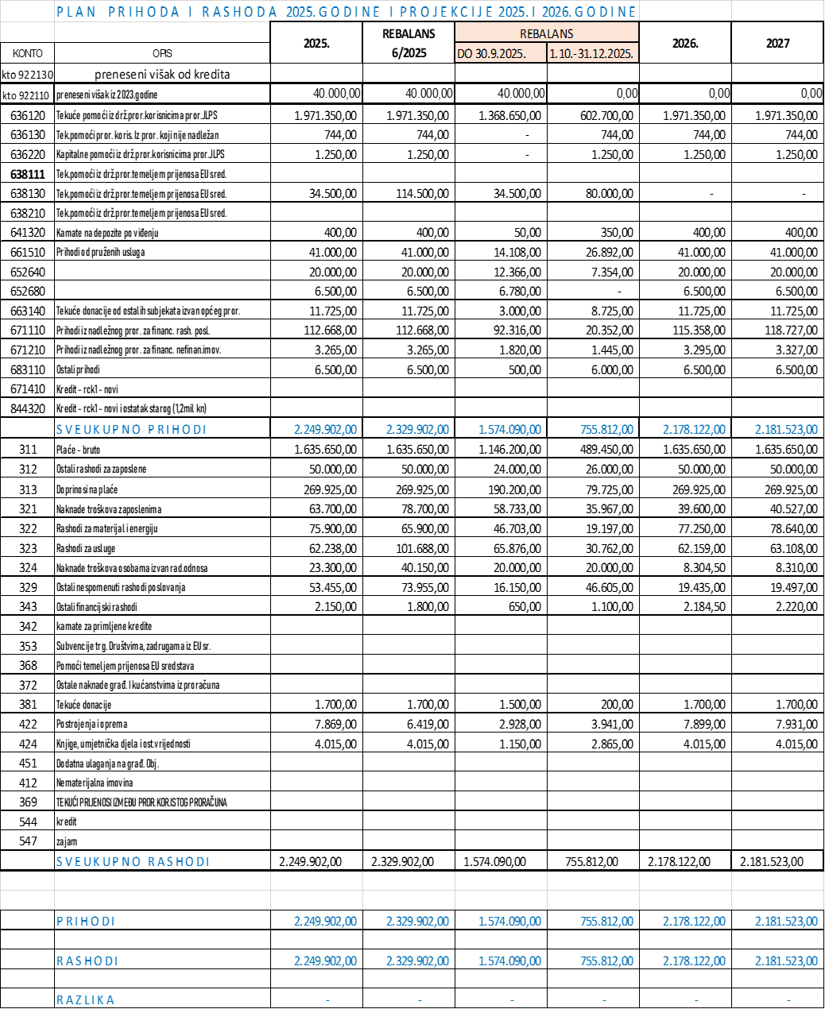

U Bjelovaru, 12.09.2025.

